ABB s'apprête à investir 100 millions d’euros dans un campus international dédié à la formation et à l’innovation
ABB s'apprête à investir 100 millions d’euros dans un campus international dédié à la formation et à l’innovation
• ABB réalise un investissement organique sans précédent consacré à l’automation industrielle en Autriche, berceau de l’entreprise B&R
• Cet investissement d’un montant de 100 millions d’euros assoit la position de leader d’ABB dans l’automation des machines et des usines
• Cet investissement dédié au développement de l’usine du futur permettra de créer 1 000 emplois
• Un campus de pointe dédié à la formation et à l’innovation sera construit à Eggelsberg, en Autriche, d’ici 2020
• ABB s’appuie sur la réussite de B&R tout juste un an après l’annonce du rachat de l’entreprise
Un an après avoir annoncé l’acquisition de B&R (Bernecker + Rainer Industrie-Elektronik GmbH), ABB s’apprête à investir 100 millions d’euros dans la construction d’un campus de pointe dédié à la formation et à l’innovation à Eggelsberg, berceau de B&R situé en Haute-Autriche. Cet investissement organique - le plus important jamais réalisé par ABB dans le domaine de l’automation industrielle en plus de 130 ans d’histoire - jette les bases de la création d’environ 1 000 emplois de haute technicité en Autriche.
Le nouveau campus dédié à la formation et à l'innovation permettra le développement de technologies pour l’usine du futur reposant sur les solutions ABB AbilityTM, et au sein de laquelle la production sera assurée en toute autonomie par des machines et des robots intelligents et connectés dans le cloud. Cet investissement s’inscrit dans la droite ligne de la stratégie « Next Level » d’ABB, laquelle définit l’innovation comme un facteur clé de croissance rentable. L’entreprise investit chaque année 1,4 milliard de dollars dans la R&D et dispose d’une équipe d’environ 30 000 ingénieurs de R&D et d’application. B&R compte plus de 1 000 collaborateurs travaillant dans la R&D et le développement d’applications.
Le nouveau campus de recherche et de développement couvrira une superficie de 35 000 m² et abritera de nombreuses installations de pointe. Outre des laboratoires de R&D ultra modernes, qui développeront et testeront de nouvelles technologies d’automation, allant des systèmes de contrôle commande industriels à l’intelligence artificielle en passant par l’apprentissage machine, ce site intègrera une académie de l’automation pour former les clients, les partenaires et les collaborateurs à ces technologies. La cérémonie d’inauguration des travaux est prévue cet été, et le nouveau campus devrait ouvrir ses portes courant 2020. Une fois achevé, le site d’Eggelsberg sera l’un des plus grands centres de recherche et de développement d’ABB.
Avec ce nouveau campus, le deuxième fournisseur de solutions d’automation industrielle au monde renforcera encore son leadership dans l’automation des machines et des usines. Le développement de technologies de rupture permettra à ABB de mieux répondre aux besoins du marché très attractif de l’automation des machines et des usines, lequel est estimé à 20 milliards de dollars.
En juillet 2017, ABB a racheté B&R, qui était alors le plus grand fournisseur indépendant au monde de solutions à architecture ouverte reposant sur des produits et logiciels pour l’automation des machines et des usines. Aujourd’hui, B&R est intégré à la division Industrial Automation d’ABB et constitue sa business unit mondiale baptisée « Machine & Factory Automation ». Suite au rapprochement des portefeuilles des deux entreprises, ABB est aujourd’hui le seul fournisseur d’automation industrielle proposant à ses clients une gamme complète de solutions technologiques et logicielles dans les domaines de la mesure, du contrôle, de la commande, de la robotique, de l’électrification et de la digitalisation.
« Les débuts de B&R au sein d’ABB ont été excellents et ont même dépassé nos attentes. Nous sommes en bonne voie pour atteindre rapidement notre objectif de chiffre d’affaires de plus de 1 milliard de dollars, a déclaré Ulrich Spiesshofer, CEO d’ABB, lors d’une conférence de presse tenue à Linz en présence du chancelier autrichien Sebastian Kurz. Grâce à notre investissement de 100 millions d’euros, nous allons renforcer cette dynamique et les piliers de notre réussite que sont l’innovation et nos collaborateurs. Outre de nouvelles capacités de recherche et de développement, notre investissement permettra d’étendre l’académie de l’automation de B&R, proposant aux clients, aux partenaires et aux collaborateurs des programmes de formation exclusifs à l’échelle mondiale. »
« Par cet engagement très clair en faveur du site d’Eggelsberg, ABB s’est positionné en tant que leader du marché de l’automation en Autriche, a déclaré le chancelier Sebastian Kurz. Fidèle à sa promesse, l’entreprise réalise aujourd’hui un investissement d’une importance majeure pour l’Autriche en tant que centre d’affaires d’envergure internationale. C’est là le signal de départ d’une offensive ciblée dans le segment clé de l’industrie du digital. C’est une impulsion importante pour la création d’emplois hautement qualifiés et le positionnement de l’Autriche en tant que haut lieu des technologies de pointe. »
Cela sera également bénéfique pour le paysage éducatif autrichien. « Le fait de renforcer davantage les bonnes relations entretenues avec les universités, les hautes écoles spécialisées et les établissements d’enseignement supérieur fait partie intégrante de notre stratégie d’innovation et de recherche. Ainsi, nous pouvons accélérer encore notre vitesse de croissance et d’innovation, et étendre notre leadership technologique », a déclaré Hans Wimmer, Directeur général de B&R.
« C’est un grand jour pour B&R, s’est réjoui Josef Rainer, co-fondateur de Bernecker & Rainer Industrie-Elektronik GmbH. Sa parfaite intégration montre que l’entreprise qu’Erwin Bernecker et moi-même avons fondée il y a 39 ans est entre d’excellentes mains. Je suis ravi qu’ABB continue d’écrire et d’accélérer notre ‘success story’ avec cet investissement historique. »

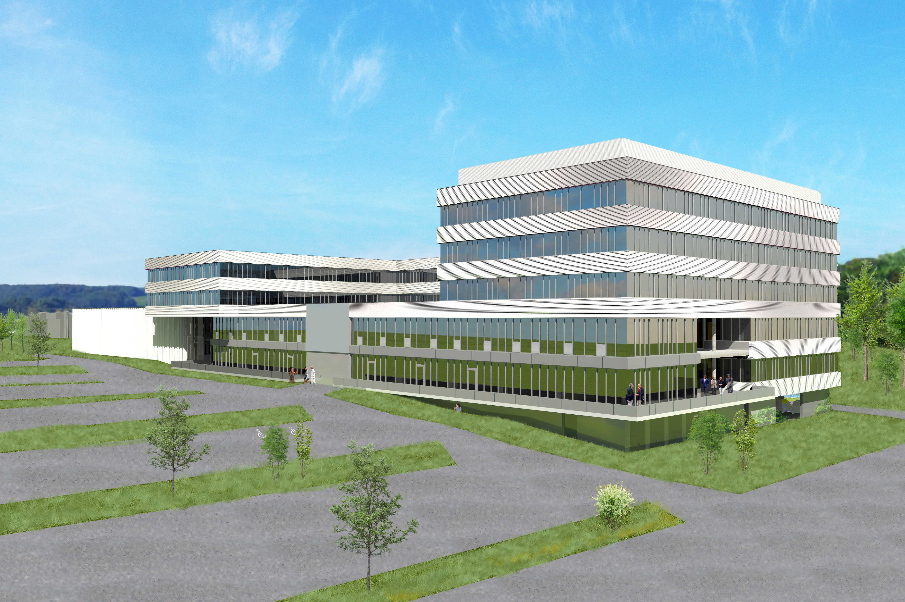

A propos de B&R
B&R est une société d'automatismes innovante dont le siège social est basé en Autriche et qui dispose d'agences partout dans le monde. Le 6 juillet 2017, B&R est devenue une business unit du groupe ABB. Comptant parmi les leaders de l’automatisation industrielle, B&R allie technologies avancées et ingénierie de haut niveau pour fournir à ses clients, dans la quasi-totalité des industries, des solutions complètes pour l’automatisation de machines et de lignes, le contrôle de mouvements, la visualisation et la sécurité intégrée. En s’appuyant sur des standards de communication IoT Industriel comme OPC UA, POWERLINK et openSAFETY, et sur le puissant environnement de développement logiciel Automation Studio, B&R façonne l'avenir de l'ingénierie des automatismes. Forte de son leadership technologique, la société puise sa capacité d'innovation dans sa volonté de simplifier les processus et d'aller au-delà des attentes des clients.
Pour plus d'informations : www.br-automation.com

